راهنمای استفاده از سامانه دسترسی به مقالات، کتب و پایان نامه (گیگالیب(
به منظور سهولت دسترسی و تهیه منابع اطلاعاتی مورد نیاز کاربران دانشگاه شهید چمران، دسترسی به سامانه کتابخانه دیجیتال گیگالیب از طریق IP های دانشگاه فراهم شده است. با استفاده از این سامانه شما می توانید متن کامل مقالات، فصول کتب بین المللی، پایان نامه های الكترونیكی، آرشیو کتب دیجیتال و ... را در کوتاهترین زمان فراهم نمائید. ضمنا یادآوری می شود.
استفاده از سامانه کتابخانه دیجیتال فقط در محیط دانشگاه و یا نصب VPN در
خارج از دانشگاه میسر می باشد
در ادامه نحوه دریافت منابع توضیح داده شده است.
آدرس ایمیل خود را وارد نمائید.
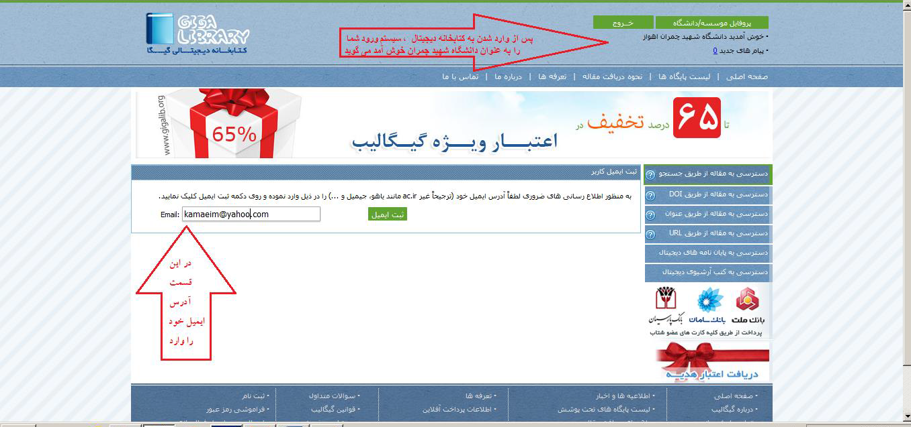
دسترسی به مقاله از طریق جستجو: در این قسمت امكان جستجوی مقاله به 2 صورت ساده و پیشرفته فراهم گردیده است. شما می توانید مقاله خود را از طریق وارد کردن عنوان، نویسنده و موضوع مقاله و یا از طریق عنوان ژورنالی که مقاله در آن نمایه می شود، ISSN و یا نام ناشر یا پایگاه اطلاعاتی نمایه کنندۀ مجله جستجو را انجام دهید. به طور مثال در زیر، گزینه Physical Oceanoghraphic را جستجو کرده ایم
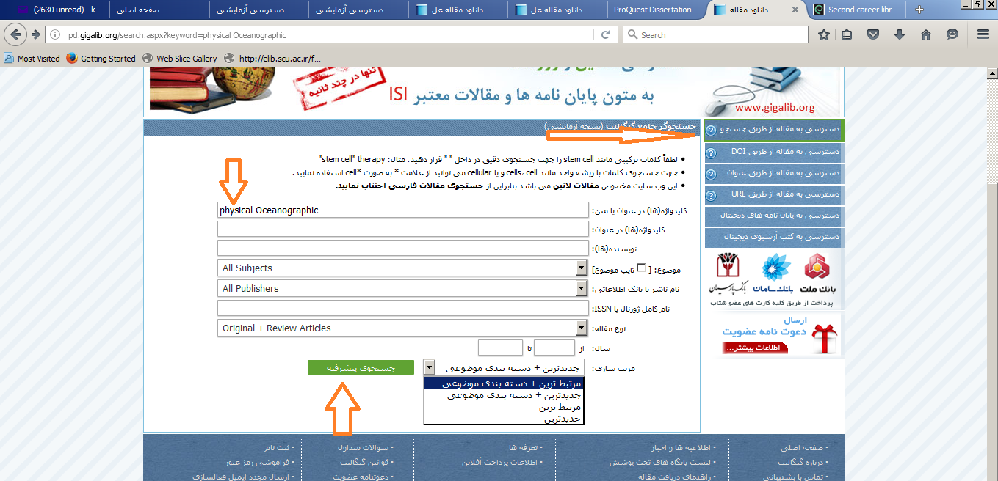
صفحه نتایج به شكل زیر می باشد که با کلیک بر روی درخواست مقاله می توانید آن را دانلود کنید.همچنین در این قسمت موضوعات مرتبط با کلیدواژه مورد جستجو در سمت چپ کادر امكان جستجو و دریافت مقالات مرتبط با موضوع مورد نظر شما را فراهم خواهد نمود.
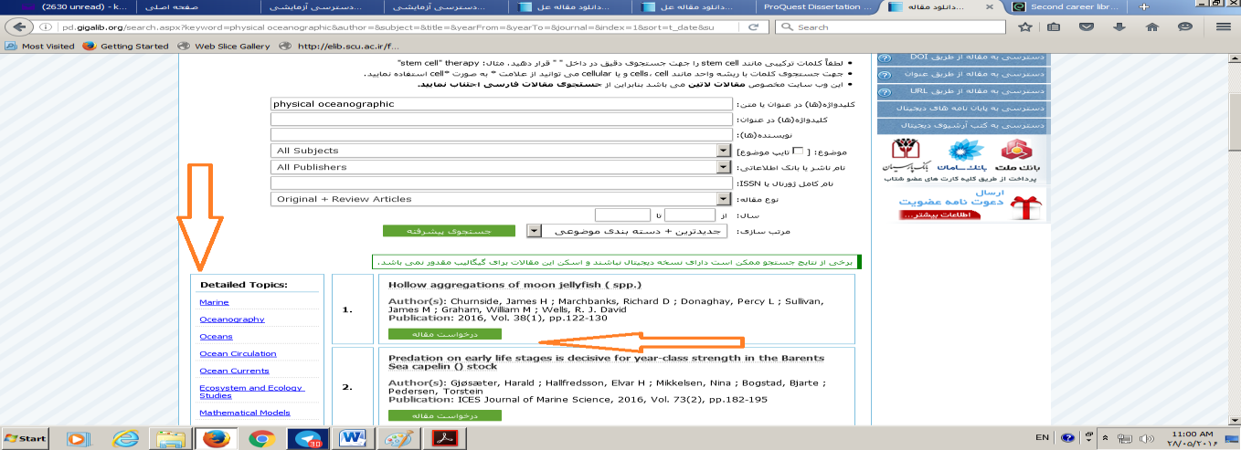
دسترسی به مقاله از طریق DOI
بر قسمت دسترسی به مقاله از طریق DOI کلیک کرده و DOI مقاله را در کادر باز شده وارد نمائید. سپس سیستم برای لحظاتی پیغام )لطفا منتظر بمانید و تا پایان فرایند از درخواست همزمان این مقاله و یا Refresh صفحه جدا خودداری نمائید در غیر اینصورت مضاعف شارژ خواهید شد.(به شما نشان می دهد که باید صبر کنید تا صفحه زیر نشان داده شود.در این مرحله لینک دانلود مقاله را می توانید مشاهده نمائید.
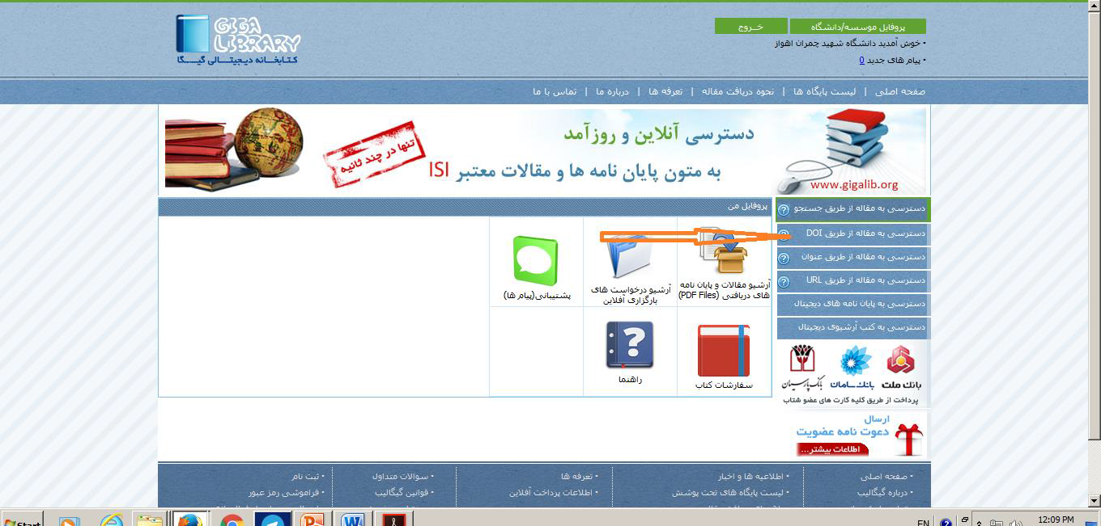
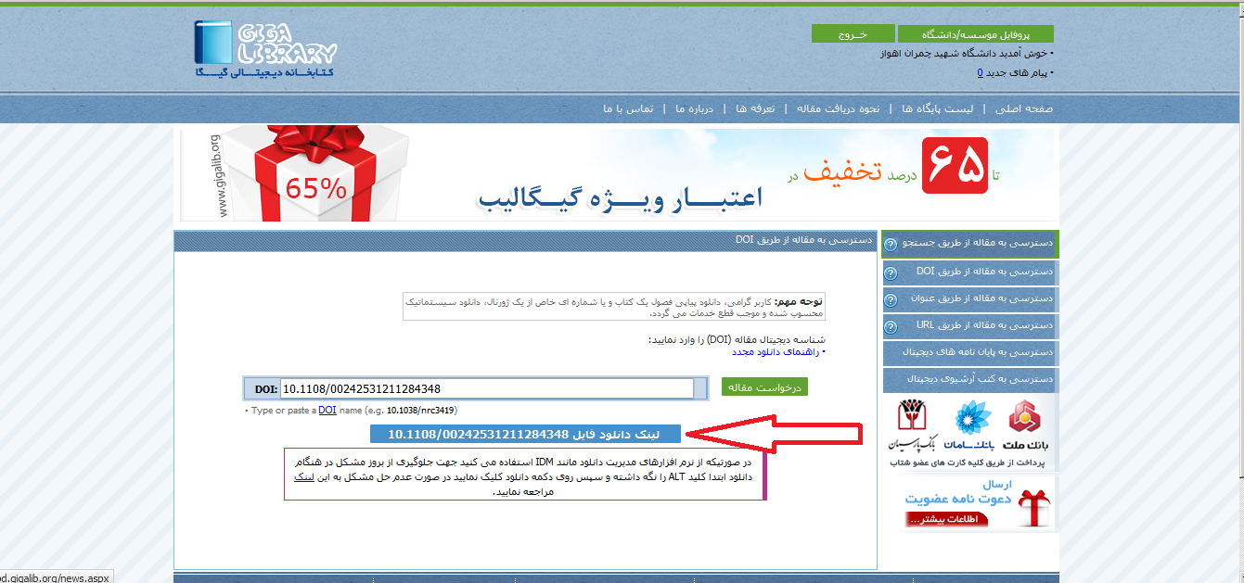
توجه: جهت دسترسی به DOI ، عنوان یا نویسنده مقالات می توان از لیست پایگاههای موجود در سامانه گیگا و جستجو در لیست مزبور و یا از طریق جستجو در موتور جستجوی گوگل استفاده نمود. در زیر نحوۀ دسترسی به لیست پایگاههای موجود در سامانه نشان داده می شود.
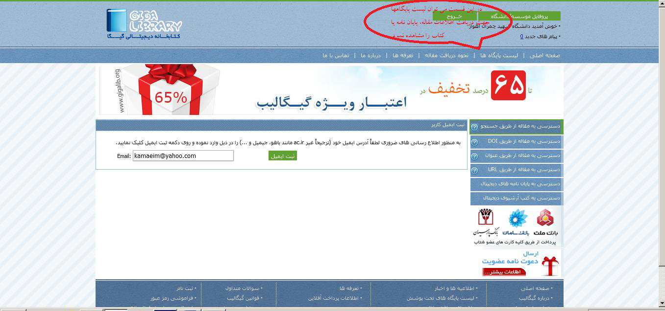
همچنین می توان عملیات جستجو را از طریق وارد کردن عنوان یا URL در هر کدام از کادرهای مربوطه، انجام داد.
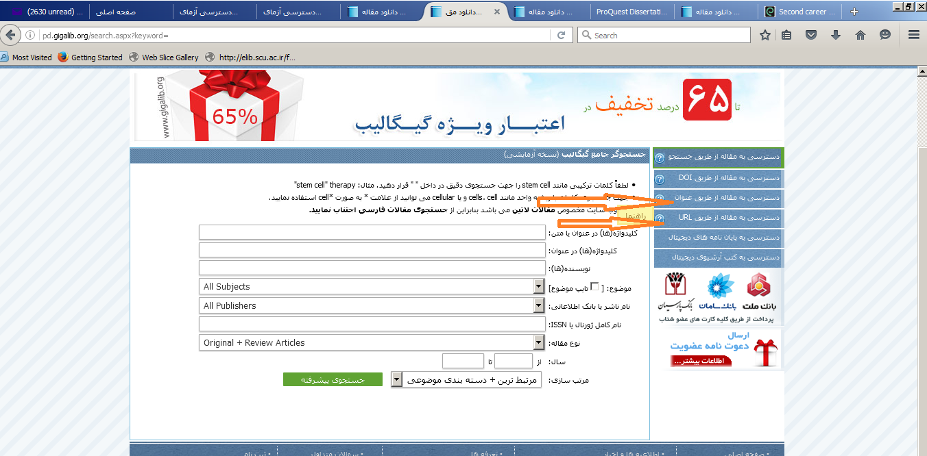
تا اینجا نحوۀ دسترسی به مقالات به پایان رسید. اما جهت دسترسی به پایان نامه های دیجیتال می توانید روی فیلد مربوطه کلیک نمائید، صفحه ای مشابه صفحه زیر باز می شود که می توان از طریق وارد کردن کلیدواژه های مربوطه، پایان نامه مورد نیاز را به شكل تمام متن مشاهده نمائید. برخی از نتایج جستجو ممكن است دارای نسخۀ دیجیتال نباشند و اسكن و دانلود آنها مقدور نمی باشد.
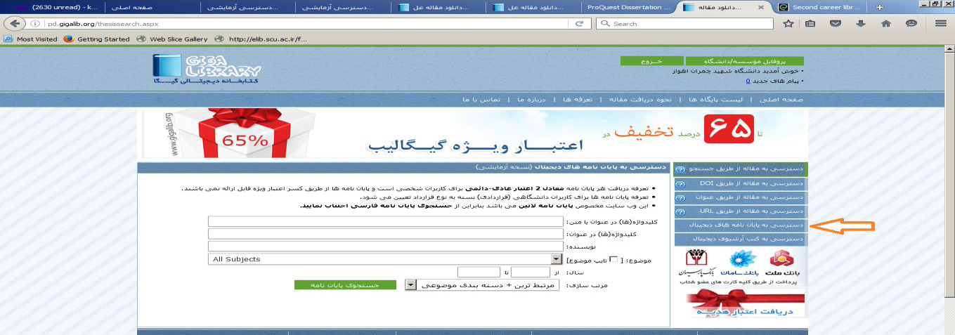

جهت دسترسی به کتب دیجیتال نیز روی کادر کتب آرشیوی کلیک نموده تا صفحه مربوط به سفارش کتب باز شود و سپس فصول کتاب دیجیتالی خود را از طریق وارد کردن کلیدواژه های مربوطه سفارش دهید.
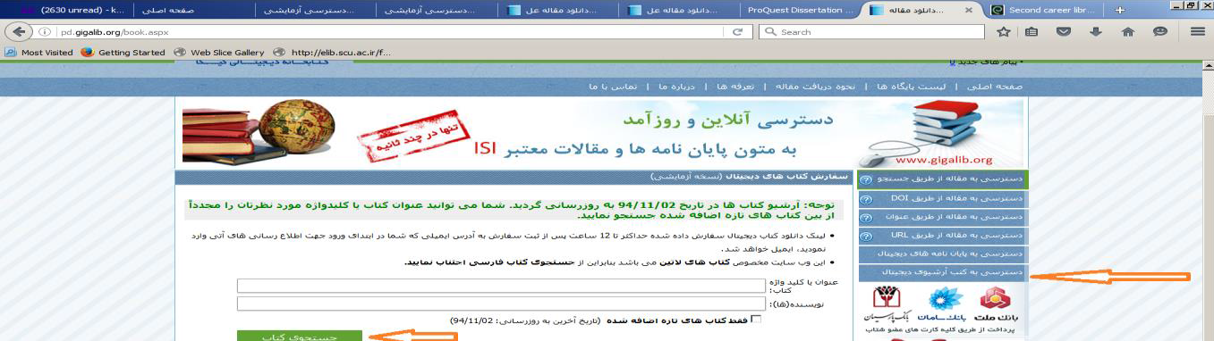
پژوهشگر محترم! در صورت بروز قطعی و یا هر گونه پرسش جهت نحوۀ جستجو در کتابخانه دیجیتال گیگالیب، با شماره تلفن 33360244 و یا داخلی 5014 خانم مهناز
کمائی تماس برقرار نموده و از تماس با شرکت مربوطه خودداری نمائید.
با تشكر
کتابخانه مرکزی و مرکز اسناد دانشگاه شهید چمران
مهناز کمائی: کارشناس ارشد و مسئول پایگاههای اطلاعاتی

